**Transmission Control Protocol** (TCP, протокол управления передачей) — один из основных протоколов передачи данных интернета, предназначенный для управления передачей данных.

Механизм TCP предоставляет поток данных с предварительной установкой соединения, осуществляет повторный запрос данных в случае потери данных и устраняет дублирование при получении двух копий одного пакета, гарантируя тем самым, в отличие от UDP, целостность передаваемых данных и уведомление отправителя о результатах передачи.

Реализации TCP обычно встроены в ядра ОС. Существуют реализации TCP, работающие в пространстве пользователя.

Когда осуществляется передача от компьютера к компьютеру через Интернет, TCP работает на верхнем уровне между двумя конечными системами, например, браузером и веб-сервером. TCP осуществляет надёжную передачу потока байтов от одного процесса к другому. TCP реализует управление потоком, управление перегрузкой, рукопожатие, надёжную передачу.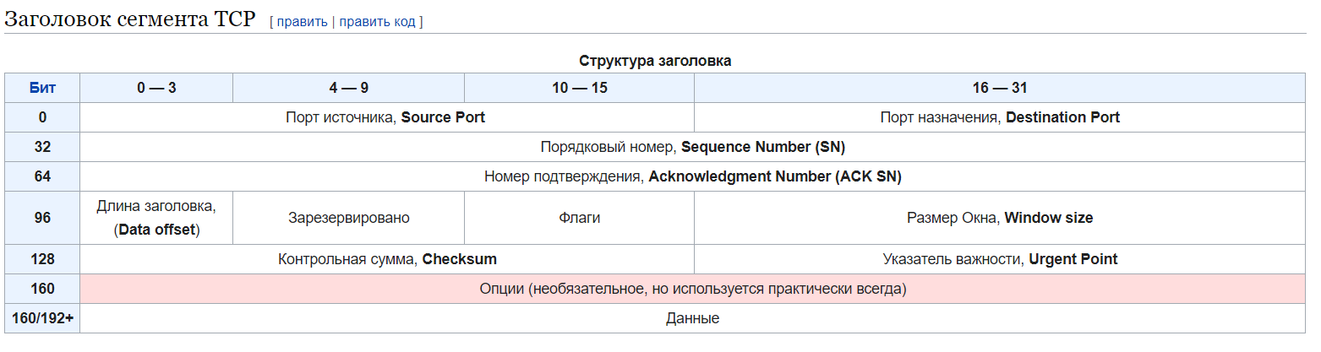

При обмене данными приёмник использует номер последовательности, содержащийся в получаемых сегментах, для восстановления их исходного порядка. Приёмник уведомляет передающую сторону о номере последовательности, до которой он успешно получил данные, включая его в поле «номер подтверждения». Все получаемые данные, относящиеся к промежутку подтверждённых последовательностей, игнорируются. Если полученный сегмент содержит номер последовательности больший, чем ожидаемый, то данные из сегмента буферизируются, но номер подтверждённой последовательности не изменяется. Если впоследствии будет принят сегмент, относящийся к ожидаемому номеру последовательности, то порядок данных будет автоматически восстановлен исходя из номеров последовательностей в сегментах.

Для того, чтобы передающая сторона не отправляла данные интенсивнее, чем их может обработать приёмник, TCP содержит средства управления потоком. Для этого используется поле «окно». В сегментах, направляемых от приёмника передающей стороне, в поле «окно» указывается текущий размер приёмного буфера. Передающая сторона сохраняет размер окна и отправляет данных не более, чем указал приёмник. Если приёмник указал нулевой размер окна, то передача данных в направлении этого узла не происходит, пока приёмник не сообщит о большем размере окна.

В некоторых случаях передающее приложение может явно затребовать протолкнуть данные до некоторой последовательности принимающему приложению, не буферизируя их. Для этого используется флаг PSH. Если в полученном сегменте обнаруживается флаг PSH, то реализация TCP отдаёт все буферизированные на текущий момент данные принимающему приложению. «Проталкивание» используется, например, в интерактивных приложениях. В сетевых терминалах нет смысла ожидать ввода пользователя после того, как он закончил набирать команду. Поэтому последний сегмент, содержащий команду, обязан содержать флаг PSH, чтобы приложение на принимающей стороне смогло начать её выполнение.

**Завершение соединения**

Завершение соединения можно рассмотреть в три этапа:

Посылка серверу от клиента флага FIN на завершение соединения.

Сервер посылает клиенту флаги ответа ACK , FIN, что соединение закрыто.

После получения этих флагов клиент закрывает соединение и в подтверждение отправляет серверу ACK , что соединение закрыто.

TCP/IP — сетевая модель передачи данных, представленных в цифровом виде. Модель описывает способ передачи данных от источника информации к получателю. В модели предполагается прохождение информации через четыре уровня, каждый из которых описывается правилом (протоколом передачи). Наборы правил, решающих задачу по передаче данных, составляют стек протоколов передачи данных, на которых базируется Интернет. Название TCP/IP происходит из двух важнейших протоколов семейства — Transmission Control Protocol (TCP) и Internet Protocol (IP), которые были первыми разработаны и описаны в данном стандарте. Также изредка упоминается как модель DOD (Department of Defense) в связи с историческим происхождением от сети ARPANET из 1970-х годов (под управлением DARPA, Министерства обороны).

**TCP** – транспортный протокол передачи данных в сетях TCP/IP, предварительно устанавливающий соединение с сетью.

**UDP** – транспортный протокол, передающий сообщения-датаграммы без необходимости установки соединения в IP-сети.

Основные отличия tcp от udp:

1. TCP гарантирует доставку пакетов данных в неизменных виде, последовательности и без потерь, UDP ничего не гарантирует.
2. TCP нумерует пакеты при передаче, а UDP нет
3. TCP работает в дуплексном режиме, в одном пакете можно отправлять информацию и подтверждать получение предыдущего пакета.
4. TCP требует заранее установленного соединения, UDP соединения не требует, у него это просто поток данных.
5. UDP обеспечивает более высокую скорость передачи данных.
6. TCP надежнее и осуществляет контроль над процессом обмена данными.
7. UDP предпочтительнее для программ, воспроизводящих потоковое видео, видеофонии и телефонии, сетевых игр.
8. UPD не содержит функций восстановления данных

socket создает конечную точку соединения и возвращает ее описатель.

bind - привязать имя к сокету

listen - слушает соединения на сокете

accept - используется с сокетами, ориентированными на устанавление соединения (SOCK_STREAM, SOCK_SEQPACKET и SOCK_RDM). Эта функция извлекает первый запрос на соединение из очереди ожидающих соединений, создаёт новый подключенный сокет почти с такими же параметрами, что и у s, и выделяет для сокета новый файловый дескриптор, который и возвращается. Новый сокет более не находится в слушающем состоянии. Исходный сокет s не изменяется при этом вызове. Заметим, что флаги файловых дескрипторов (те, что можно установить с помощью параметра F_SETFL функции fcntl, типа неблокированного состояния или асинхронного ввода-вывода) не наследуются новым файловым дескриптором после accept.

recv, recvfrom, recvmsg - получает сообщение из сокета

send, sendto, sendmsg - отправляет сообщения в сокет

close - закрывает файловый дескриптор

connect - инициирует соединение на сокете